Крыло для легких тележек
«АТЛАС-Т»

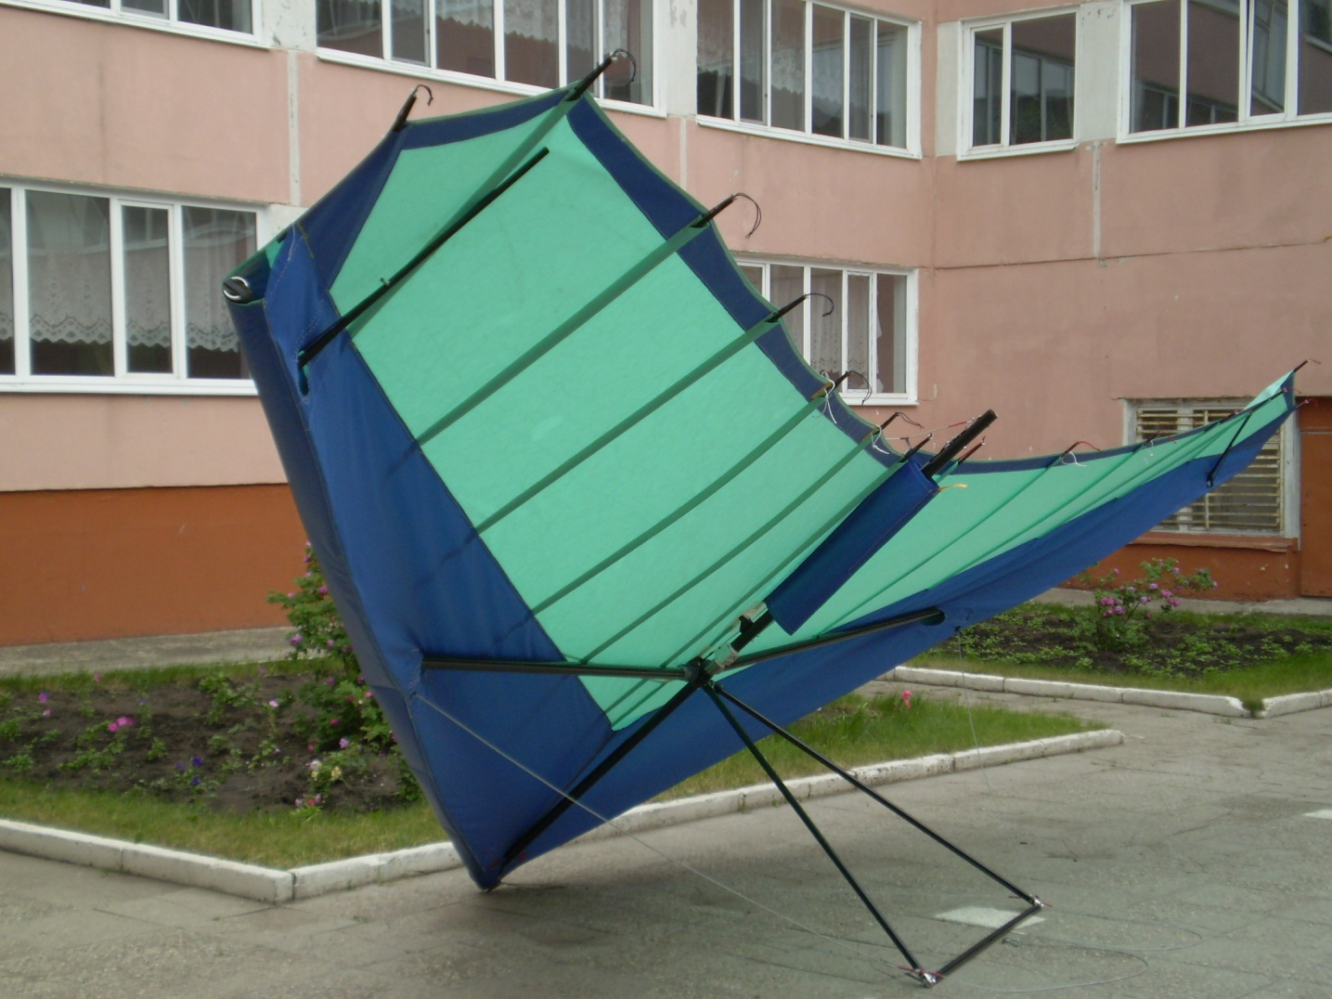

КРАТКОЕ ОПИСАНИЕ КРЫЛА
Крыло Атлас-Т предназначено для установки на сверхлегкие одноместные тележки. Крыло отличается простотой конструкции. Конструкция адаптирована для полетов со сверхлегкими тележками.
Парус имеет небольшую площадь нижней поверхности и минимально необходимое количество лат достаточное для сохранения профиля. Каркас позволяет только один разъем – в боковых балках.
Это позволило существенно снизить вес крыла и уменьшить время, необходимое для сборки-разборки.
Крыло имеет хорошие срывные характеристики, хорошо управляется во всем диапазоне скоростей, может использоваться как начинающими, так и опытными пилотами.

ОГРАНИЧЕНИЯ
Максимальный взлетный вес МДП кг --------------190
Максимально допустимая скорость полета, км/ч --------80
Минимально допустимая скорость
полета в турбулентной атмосфере ---------------- Не менее балансировочной
Минимально допустимая скорость полета: ---------------38
Максимальные углы крена (оцениваются визуально)
- при полете в спокойной атмосфере --------------- 60градусов
- в турбулентной атмосфере или ниже 50м --------- 30градусов

ОСНОВНЫЕ ЛЕТНО-ТЕХНИЧЕСКИЕ ХАРАКТЕРИСТИКИ крыла «Атлас-Т»

Площадь крыла, м² 16
Размах, м 9,5
Удлинение 5,6
Угол при вершине, град. 120
Вес (без чехлов), кг 29
Количество лат 15
Длина разобранного, м 3,6
Максимальная расчетная перегрузка, G +6/-3
Макс. скорость ветра, м/с 8
Мин. скорость, км/ч 38
Макс. скорость, км/ч 75
Минимальный вес под крылом, кг 110
Максимальный вес под крылом, кг 160

Погодный минимум для выполнения полетов:
- высота нижней кромки облаков, м 200
- горизонтальная видимость, м 1000
Максимальная скорость ветра у земли на взлете и посадке:
- встречного, м/с 6
- боковая составляющая, м/с 3
- попутного, м/с 1

ВНИМАНИЕ: ЛЮБОЙ МДП ЯВЛЯЕТСЯ НЕМАНЕВРЕННЫМ ЛЕТАТЕЛЬНЫМ АППАРАТОМ. ВЫПОЛНЕНИЕ ПОЛЕТОВ И МАНЕВРОВ С ПРЕВЫШЕНИЕМ ОГРАНИЧЕНИЙ ЗАПРЕЩАЕТСЯ!

КРЫЛО НЕ ПРЕДНАЗНАЧЕНО ДЛЯ ПОЛЕТОВ НА УГЛАХ ТАНГАЖА,
ПРЕВЫШАЮЩИХ 30º И УГЛАХ КРЕНА БОЛЕЕ 60º!

ВЫПОЛНЕНИЕ ВОСХОДЯЩЕГО МАНЕВРА В ВЕРТИКАЛЬНОЙ ПЛОСКОСТИ ТИПА
«ГОРКА» С ПОТЕРЕЙ СКОРОСТИ МЕНЕЕ МИНИМАЛЬНО ДОПУСТИМОЙ ЗАПРЕЩАЕТСЯ

